«План обучения поддержанию безопасности пожилого человека»
ВАЖНО правильно организовать окружающую среду пожилого человека, чтобы избежать несчастных случаев.
Пожилой человек, также, как и маленький ребенок нуждается в особом внимании и поддержке.
БЕЗОПАСНОСТЬ НА ЛЕСТНИЦАХ:
1.Полы и лестницы должны быть чистыми и сухими, на них не должно быть ненужных предметов.
2. Полы и лестницы должны быть чистыми и сухими, на них не должно быть ненужных предметов.
3. Полы и лестницы должны быть чистыми и сухими, на них не должно быть ненужных предметов.
4. Ступени должны быть хорошо освещены. Выключатели должны находиться как в начале, так и в конце лестницы.
БЕЗОПАСНОСТЬ ДОМА:
1. Ступени должны быть хорошо освещены. Выключатели должны находиться как в начале, так и в конце лестницы.

2. Выключатели освещения должны располагаться рядом с дверью так, чтобы до них было удобно доставать рукой. Под рукой пусть будут также выключатели настольных ламп и торшеров.
3. Скамейка или табурет, на которые становятся, чтобы достать лежащие высоко предметы, должны быть прочными. Ставить их нужно на твердую и ровную поверхность.
4. Двери в доме пожилого человека могут быть без порогов.
5. Обеспечьте доступ к лежачему больному с обеих сторон кровати.

ОБЕСПЕЧЕНИЕ БЕЗОПАСНОСТИ ПРИ НАРУШЕНИИ ЗРЕНИЯ:
1.Двери в доме не оставляйте полуоткрытыми: человек с плохим зрением может наткнуться на них и получить травму.
2.Воздержитесь от установки полностью прозрачных стеклянных дверей.
3. Ключи от дома, если их несколько, покрасьте в разные цвета, или пометьте цветными наклейками, чтобы пожилой человек мог легко найти нужный ключ.
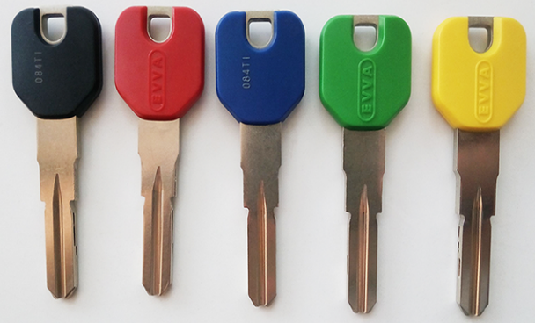

4. Тарелки и скатерть должны быть разных цветов, а стаканы и чашки – из небьющихся материалов.
ОБЕСПЕЧЕНИЕ БЕЗОПАСНОСТИ ПРИ НАРУШЕНИИ СЛУХА:
1. При разговоре расстояние между говорящим и слушающим не должно быть более двух метров
2. Разговаривайте чётко и спокойно — это помогает человеку, который читает по Вашим губам, лучше Вас понять.
3. Используйте язык жестов и мимики, усилите ваши эмоции, чтобы помочь объяснить, о чём Вы говорите.
4. Используйте язык жестов и мимики, усилите ваши эмоции, чтобы помочь объяснить, о чём Вы говорите.

Ломакина Анастасия, гр 209-2, 2020 г

